词法分析作业

使用语言：python

因为python处理字符方便，这里实验使用python来实验。

这次实验执行 python main.py $input 输入文件

先读下文件内容，然后分情况处理数据。

1. Keyword



如果词法是 keyword 时候 直接变换出来

1. Isalpha

如果词法是 只有英文构成 直接变换

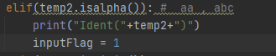

Ex）aa ， abc

1. Isdigit

如果词法是 只有数据构成

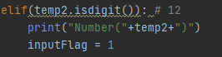

Ex）12，34

1. 英文+数据 变数

如果词法是 英文+数字 或者 数字+英文 ex）a123， 123a

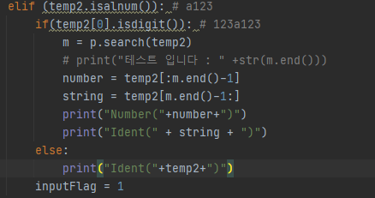

如果 数字+英文情况时候，先分离 两个 前面是 数字 后面是 英文

Ex）123a -》 123 a 然后 出来

英文+数字 直接 变数名字处理

1. 特殊情况

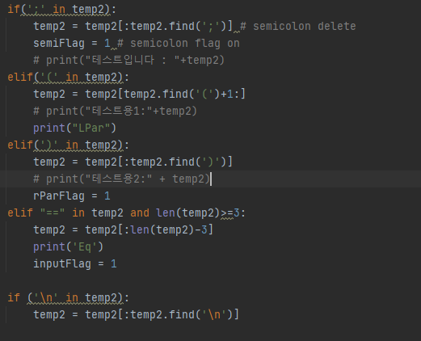

这里进行数据处理前，特殊情况先加处理，以免数据处理失败

